Муниципальное автономное дошкольное образовательное учреждение
детский сад № 25 «Малыш»

Схемы сложения
квадрата Воскобовича

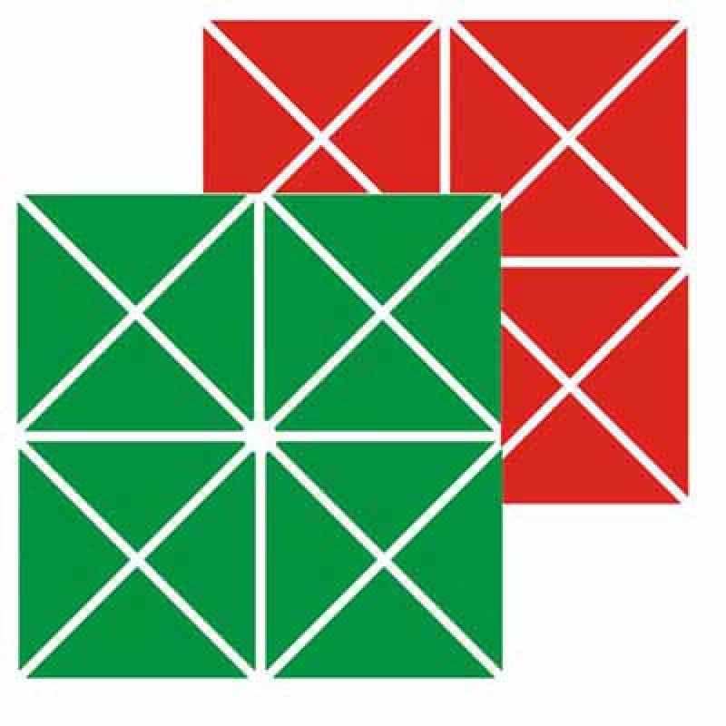

Подготовила воспитатель Дедовская С.Я.

ГО Карпинск, 2021 год

Схемы сложения двухцветного квадрата Воскобовича для детей в ярких картинках применяются в работе с детьми дошкольного возраста.
Описание: «Двухцветный квадрат Воскобовича» представляет собой тканевую основу, на которую наклеены пластиковые треугольники. Между треугольниками остаются полоски ткани, по которым квадрат можно сгибать.
Складывая «Квадрат» можно познакомить ребенка с геометрическими фигурами (квадратом, прямоугольником и треугольником) и их свойствами.
Играя с «Квадратом» можно давать задания на тренировку внимания, логики, сообразительности. Например, сложив домик с зеленой крышей, спросите у ребенка, сколько он видит красных квадратов. Первый ответ, который приходит на ум – два, но если присмотреться внимательнее, то выяснится, что их три. А зеленый квадрат один. А вот не красных квадратов четыре. И таких заданий можно придумать великое множество!
Сказка «Тайна Ворона Метра» - это рассказ о приключениях Квадрата, которые тесно соединены с заданиями на конструирование. Взрослые читают сказку детям, а те, в свою очередь, выполняют развивающие задания, согласно сказочному сюжету.
Занятия с «Квадратом Воскобовича» развивают умение различать геометрические фигуры, определять их свойства и размеры, пространственное мышление, воображение, логику, внимание, умение сравнивать и анализировать, гибкость мышления, моторику рук и творческие способности.
А еще «Квадрат Воскобовича» можно взять с собой в дорогу. Он легко поместится в карман и развлечет Вас и Вашего ребенка во время путешествия!

